Popis cviku | CVIKY NA POSÍLENÍ TRUPU 2 | Účel cviku
- leh pokrčmo  - vzpažit  - pohyb do sedu – nohy stále na zemi (leh sed)  - leh pokrčmo | 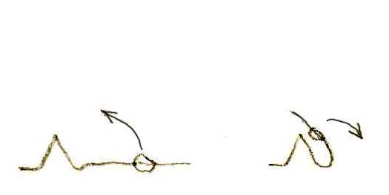 | - cvik na posílení břišního svalstva, hrudní a bederní části páteře
- leh  - vzpažit  - zvedání nohou a rukou současně (sklapka)  - leh | 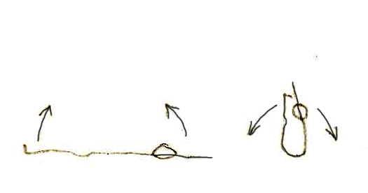 | - cvik na posílení břišního svalstva, hrudní a bederní části páteře
- leh  - upažit  - kruh nohou kolem celého těla | 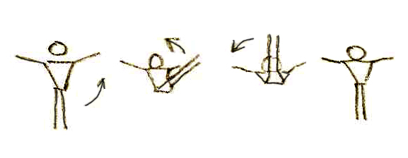 | - posílení břišního a zádového svalstva hlavně v bederní části páteře
- leh na břiše  - skrčit upažmo, ruce v týl  - záklon, vzpažit a zpět 3x  - leh na břiše | 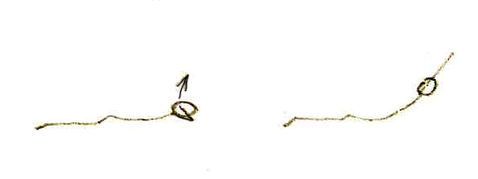 | - posílení břišního a zádového svalstva
- vis na žebřinách  - přitahování nohou k břichu (přednožit)  - vis | 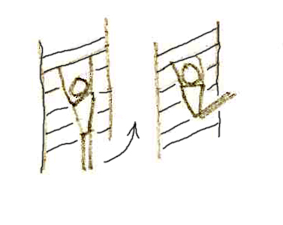 | - posílení břišního a zádového svalstva
- leh  - nohy s hlavou leží na lavičce  - průhyby těla | 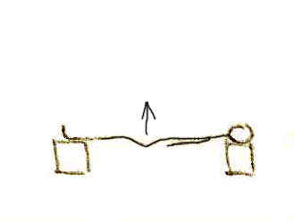 | - posílení hrudní, krční a bederní části páteře

